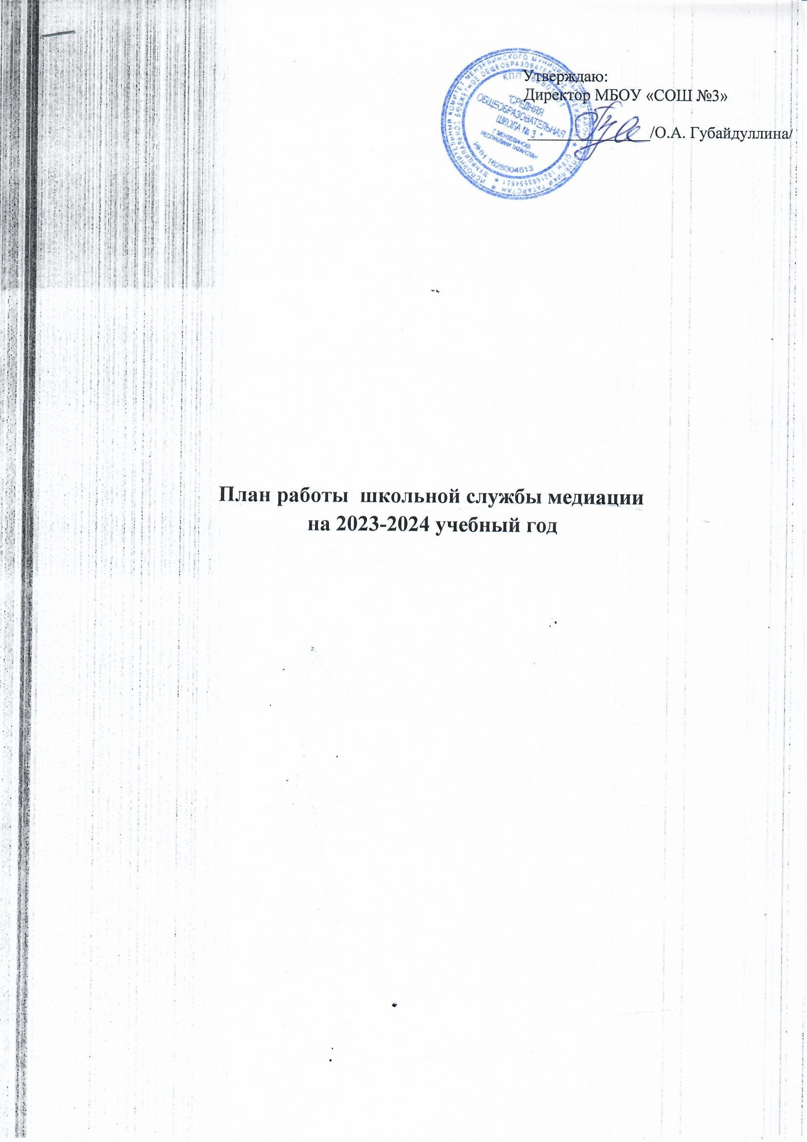
Цель: создание условий успешной социализации несовершеннолетних, снижение количества конфликтных ситуаций через внедрение модели реализации восстановительных технологий в систему профилактики правонарушений несовершеннолетних.
Задачи:
- распространение среди участников образовательных отношений цивилизованных форм разрешения споров и конфликтов;
- обучение учащихся и других участников образовательных отношений цивилизованным методам урегулирования конфликтов и осознания ответственности;
- организация просветительских мероприятий и информирование участников образовательных отношений о целях, принципах и технологии восстановительной медиации;
- проводить программы примирения и презентационные мероприятия для всей школы.

№ п/п | Содержание деятельности | Сроки проведения | Предполагаемый результат | Ответственный
1. Нормативно-правовое обеспечение деятельности
1.1. | Планирование  деятельности. Определение целей и задач. Утверждение плана работы на 2023-2024 год. | Ноябрь | Планирование работы службы  Утверждение плана работы | Руководитель ШСМ
1.2. | Изучение федеральных нормативно-правовых документов по школьной службе медиации. | В течение года | Информированность по  «Восстановительным технологиям» | Руководитель ШСМ
1.3 | Информирование участников образовательного процесса о возможностях и работе ШСМ  В течение учебного года Члены ШСМ Классные руководители | В течение года |  | Члены ШСМ  Классные руководители
2. Организационно-методическая деятельность
2.1. | Состав Школьной службы медиации | Ноябрь | Приказ об утверждении состава и организации работы ШСМ в 2023-2024 учебном году | Заместитель директора по ВР  Руководитель ШСМ
2.2. | Рабочие заседания актива ШСМ | В течение года | Повышение качества работы ШСМ | Руководитель, члены  ШСМ
2.3. | Ведение регистрационного журнала | В течение года | Учёт случаев конфликтных  ситуаций | Руководитель ШСМ
3. Просветительская деятельность
3.1. | Информирование участников образовательных отношений (учителей, учащихся, родителей) о задачах и работе  ШСМ | В течение года | Информированность педагогов, учащихся и родителей о ШСМ | Руководитель, члены ШСМ
3.2. | Размещение информации о деятельности Школьной службы медиации на сайте школы | В течение года | Информация о деятельности ШСМ  на сайте ОУ | Руководитель ШСМ
3.3. | Повышение квалификации по программе  «Восстановительная медиация в школе: стратегии развития и практика применения» | В течение года | Изучение  «Восстановительных технологий» | Заместитель директора Руководитель ШСМ
4. Работа с подростками
4.1. | Проведение восстановительных программ с подростками | По запросу | Позитивное изменение в школьном сообществе, где  внимание и уважение – основа отношений | Руководитель, члены ШСМ
4.2. | Восстановительные программы при семейном конфликте | По запросу | Восстановление и сохранение психических и физических ресурсов человека, снижение  напряженности в семье, личная ответственность за свои действия, за принятие  решений, за свое будущее | Руководитель, члены ШСМ
4.3. | Дискуссионная площадка  «Мы за ЗОЖ» 8-9 класс | Апрель | Сформировать представления у детей потребности в ЗОЖ, желания укреплять своё  здоровье | Руководитель, члены ШСМ
4.4 | Работа со случаями с конфликтными подростками | Ежемесячно | Воспитание толерантного сознания; снижение  конфликтогенности, криминальности школьной среды и профилактика девиантного поведения | Руководитель, члены ШСМ
4.5 | Тематические классные часы | В течение года | Положительные изменения внутреннего мира, ценностных установок | Руководитель, члены ШСМ, классные руководители
4.6 | Проведение классных часов и групповых занятий для учащихся начальной школы «Как научиться дружить», «Учимся прощать». | Ноябрь  Апрель |  | Руководитель, члены ШСМ, классные руководители
4.7 | Проведение бесед, классных часов с учащимися  5 — 7 классов «Что такое медиация», «Как урегулировать конфликт». | Ноябрь  Апрель |  | Руководитель, члены ШСМ, классные руководители
4.8 | Классные часы с элементами тренинга для учащихся 8 — 11 классов «Приемы эффективного общения», «Как сохранить мир в семье». | Декабрь  Январь  Апрель |  | Руководитель, члены ШСМ, классные руководители
5. Работа с родителями
5.1 | Консультирование законных  представителей н/л, специалистов, работающих с участниками ВП | В течение года | Реабилитация участников конфликтной ситуации | Руководитель, члены ШСМ
5.2 | Проведение родительских собраний на тему: «Конструктивные выходы из конфликтных ситуаций» | По запросу | Психологическое просвещение законных представителей –  конфликтные ситуации и способы их разрешения. | Руководитель, члены ШСМ
5.3 | Подготовка и выдача рекомендаций, получение согласия родителей на  проведение восстановительных программ. | В течение года и по мере необходимости | Согласия законных  представителей на проведения ВП. Разработанные  рекомендации. | Руководитель, члены ШСМ
6. Реализация восстановительных программ
6.1 | Работа с обращениями | В течение года | Полная информация о  ситуации | Руководитель, члены  ШСМ
6.2 | Сбор информации о ситуации, с которой проводится восстановительная процедура | По мере необходимости | Информация для ШСМ | Руководитель, члены ШСМ
6.3 | Проведение программ примирения с написанием отчётов-самоанализов | В течение года | Защита законных интересов участников образовательных отношений | Руководитель, члены ШСМ
6.4 | Индивидуальные консультации родителей по вопросам воспитания и разрешения конфликтных ситуаций | В течение года | Гармоничные отношения с ребёнком | Руководитель ШСМ, специалисты
7. Мониторинг реализации восстановительных программ
7.1 | Ведение мониторинга реализации восстановительных программ и предоставление отчётов | В течение года | Предоставление отчётности по зафиксированным и отработанным случаям | Руководитель ШСМ

